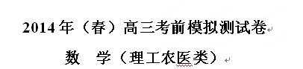
一、选择题：本大题10小题，每小题5分，共50分。在每小题给出的四个备选项中，只有一项是符合题目要求的。
（1）已知为虚数单位，复数的虚部是
（A） （B） （C） （D）
（2）设集合，集合，则
（A） （B） （C） （D）
（3）若是的必要条件，是的充分条件，那么下列推理一定正确的是
（A） （B） （C） （D）
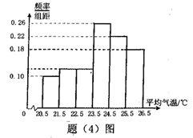
（4）如题（4）图是收集重庆市2013年9月各气象采集点处
的平均气温（单位：℃）的数据制成的频率分布直方图，
图中有一处因污迹看不清。已知各采集点的平均气温范
围是，且平均气温低于22.5℃的采集点个数
为11，则平均气温不低于22.5℃的采集点个数为
（A）6
（B）7
（C）8
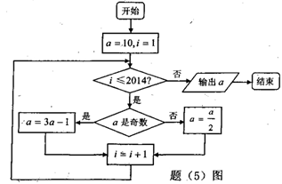
（D）9

（5）执行如题（5）图所示的程序框图，则输出的为
（A）20
（B）14
（C）10
（D）7
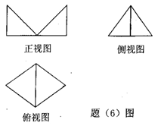
（6）某几何体的三视图如题（6）所示，其侧视图是一个边长为1的等边三角形，俯视图是两个正三角形拼成的菱形，则这个几何体的体积为
（A）1
（B）
（C）
（D）
（7）设是椭圆上两点，点关于轴的对称点为（异于点），若直线分别交轴于点，则
（A）0 （B）1 （C） （D）2
（8）对任意实数，定义运算：，设，则的值是
（A） （B） （C） （D）不确定
（9）已知中，边的中点，过点的直线分别交直线、于点、，若，，其中，则的最小值是
（A）1 （B） （C） （D）
（10）已知，函数的零点分别为，函数的零点分别为，则的最小值为
（A）1 （B） （C） （D）3

二、填空题：本大题共6小题，考生作答5小题，每小题5分，共25分。把答案填写在答题卡相对应位置上。
（11）已知，且，则 。
（12）等比数列满足：对任意，则公比 。
（13）已知平面区域，直线和曲线有两个不同的交点，直线与曲线围成的平面区域为，向区域内随机投一点，点落在区域内的概率为，若，则实数的取值范围是 。

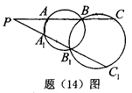
考生注意：（14）、（15）、（16）三题为选做题，请从中任选两题作答，若三题全做，则按前两题给分。
（14）如题（14）图：两圆相交于点、，直线与分别与
两圆交于点、和、，，
则 。
（15）在直角坐标系中，以原点为极点，轴的正半轴为极轴建立极坐标系。已知直线（为参数）与曲线异于点的交点为，与曲线异于点的交点为，则 。
（16）函数，若不等式的解集为，则实数的值为 。

三、解答题：本大题共6小题，共75分。解答应写出文字说明、证明过程或深处步骤。
（17）（本小题满分13分）
已知向量，函数的最小正周期为。
（I）求的值；
（II）设的三边、、满足：，且边所对的角为，若关于的方程有两个不同的实数解，求实数的取值范围。

（18）（本小题满分13分）
某学校在一次运动会上，将要进行甲、乙两名同学的乒乓球冠亚军决赛，比赛实行三局两胜制。已知每局比赛中，若甲先发球，其获胜的概率为，否则其获胜的概率为。
（I）若在第一局比赛中采用掷硬币的方式决定谁先发球，试求甲在此局获胜的概率；
（II）若第一局由乙先发球，以后每局由负方先发球。规定胜一局记2分，负一局记0分，记为比赛结束时甲的得分，求随机变量的分布列及数学期望。

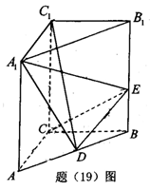
（19）（本小题满分13分）
如题（19）图，直三棱柱中，，
为中点，上一点，且。
（I）当时，求证：平面；
（II）若直线与平面所成的角为，求的值。

（20）（本小题满分12分）
已知函数。
（I）设函数，当时，讨论的单调性；
（II）若函数在处取得极小值，求的取值范围。

（21）（本小题满分12分）
已知椭圆和椭圆的离心率相同，且点在椭圆上。
（I）求椭圆的方程；
（II）设为椭圆上一点，过点作直线交椭圆于、两点，且恰为弦的中点。求证：无论点怎样变化，的面积为常数，并求出此常数。

（22）（本小题满分12分）
如题（22）图所示的两个同心圆盘均被等分（且），在相重叠的扇形格中依次同时填上，内圆盘可绕圆心旋转，每次可旋转一个扇形格，当内圆盘旋转到某一位置时，定义所有重叠扇形格中两数之积的和为此位置的“旋转和”。
（I）求个不同位置的“旋转和”的和；
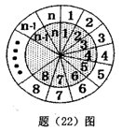
（II）当为偶数时，求个不同位置的“旋转和”的最小值；
（III）设，在如图所示的初始位置将任意
对重叠的扇形格中的两数均改写为0，证明：当时，通过旋
转，总存在一个位置，任意重叠的扇形格中两数不同时为0。

参考答案
一、选择题：本大题共10小题，每小题5分，共50分。
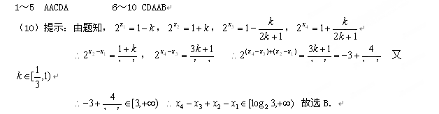

二、填空题：本大题共5小题，每小题5分，共25分。
（11） （12） （13） （14） （15） （16）
（13）提示：如右图所示，设直线与曲线交于两点，的大小为，
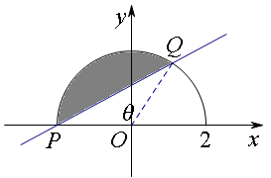
∴的面积
扇形的面积
∴阴影部分面积
∴
显然，且关于递增，易得当时，
，此时；当时，，此时；∴
三、解答题：本大题共6小题，共75分。解答应写出文字说明、证明过程或演算步骤。
（17）（本小题满分13分）
解：（Ⅰ）…………4分
；…………6分
（Ⅱ） …………3分
所以 ，
由函数的图象知，要有两个不同的实数解，需，即．……13分
（18）（本小题满分13分）
解：（Ⅰ）； ……6分
（Ⅱ）由题知，的取值为，分布列如下：
……………………11分

．……13分
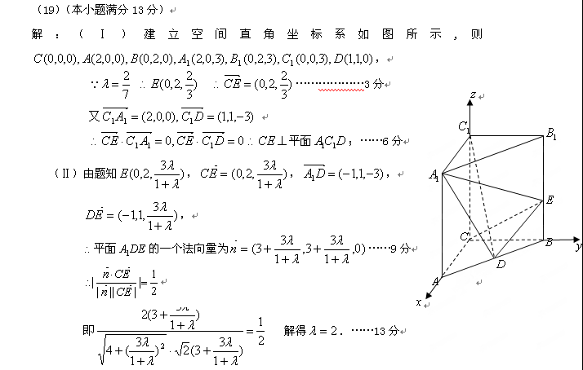

13分
（20）（本小题满分12分）
解：（Ⅰ） ，……………………2分
显然当时，，，当时，，
在上单减，在上单增；……6分
（Ⅱ），令，
则，在上单减，在上单增，
而，所以与轴有两个不同的交点，不妨记为，
若在处取得极小值，则在包含的某个区间内恒正，即或，
所以，即 ．……12分
（21）（本小题满分12分）
解：（Ⅰ）由题知，且 即，椭圆的方程为；……4分

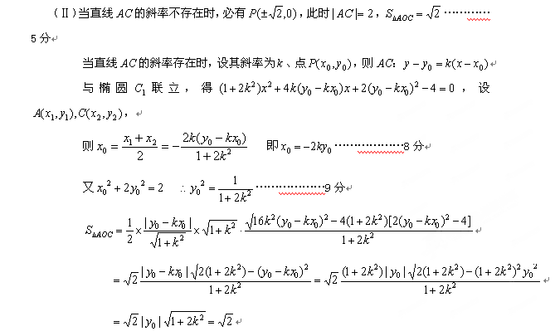

综上，无论怎样变化，的面积为常数．………………12分
（22）（本小题满分12分）
解：（Ⅰ）由于内盘中的任一数都会和外盘中的每个作积，故个不同位置的“旋转和”的和为
； ……3分
（Ⅱ）设内盘中的和外盘中的同扇形格时的“旋转和”为
则
………………5分
所以当时，，当时，，所以时，最小
最小值
；…………8分
（Ⅲ）证明：将图中所有非数改写为，现假设任意位置，总存在一个重叠的扇形格中两数同时为，则此位置的“旋转和”必大于或等于，初始位置外的个位置的“旋转和”的和为
，则有，即，这与矛盾，故命题得证．……12分

